УРА! КАНИКУЛЫ!
Экологическая игра «Свалка по имени Земля».

Мероприятие, проведенное 2 января в период школьных каникул, было направлено на воспитание экологической культуры.
Цель: - показать вред, наносимый человеком окружающей среде.
К подготовке и проведению мероприятий привлекались родители учащихся 7 класса.
Уходящий 2017 год в Российской федерации объявлен годом экологии и мы убеждены, что человек не царь природы, а часть природы, что от отношения человека к окружающей среде зависит будущее самого человека. И начинать надо с малого. Участникам встречи была представлена информация об экологическом состоянии Земли, показаны факторы, отрицательно влияющие на экологическое положение природы.
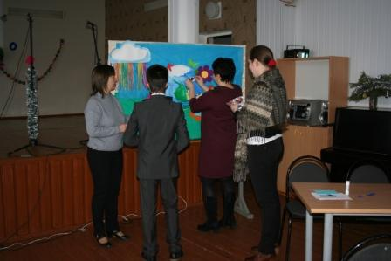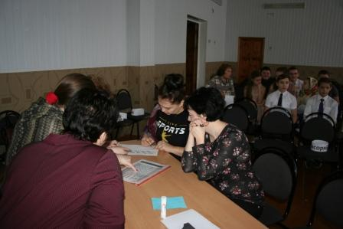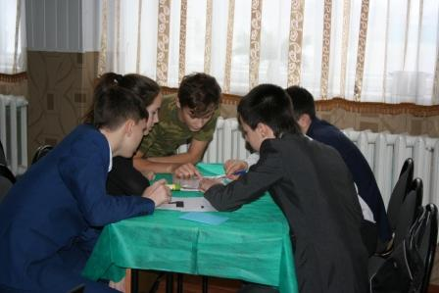
Родители и дети выполняли творческие задание. Со слов родителей, они узнали много нового и интересного, с удовольствием участвовали в игре и отвечали на вопросы.
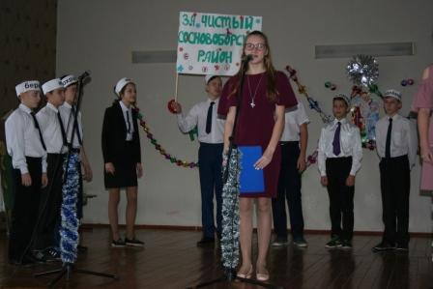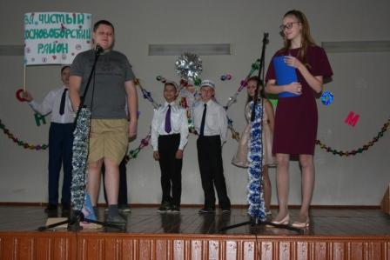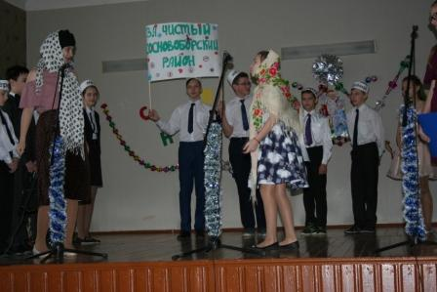
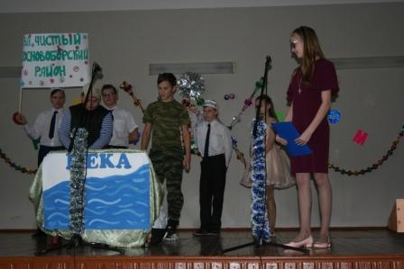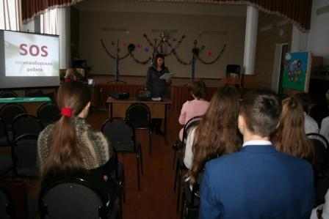
Подвели итоги команда SOSновоборские ребята сами. Они рассказали об актуальных экологических проблемах, о том, что может сделать каждый школьник для улучшения экологической обстановки. Завершив выступление девизом: «Мы не хотим стоять в стороне! Наведем порядок на нашей земле!»
Итоги игры: «Экологи» (родители) – 40,5 балла. «Гусеница» (дети) – 31 бал.

